Материально-техническое обеспечение автошколы
Государственное образовательное профессиональное учреждение
«Бугульминский строительно-технический колледж»

Сведения о материально-техническом обеспечении образовательной деятельности

1.УЧЕБНЫЕ КЛАССЫ

Количество оборудованных учебных кабинетов пять
№ п/п | По какому адресу осуществления образовательной деятельности находится оборудованный учебный кабинет | Площадь (кв. м) | Количество посадочных мест
1 | 423235, Республика Татарстан , г. Бугульма , ул.Ленина , д.127; каб.№ 10 « кабинет Технической механики и, измерений и правил БДД» | 108 кв.м | 40 мест
2 | 423235, Республика Татарстан , г.Бугульма , ул.Ленина , 127 каб. № 9, «кабинет Устройства и электрооборудования автомобиля» | 108 кв.м | 40 мест
3 | 423235, Республика Татарстан ,  г. Бугульма , ул. Ленина , д.127; кабинет № 7 «Лаборатория практических занятий» | 108 кв.м | 30 мест
4 | 423235, Республика Татарстан , медицинский пункт  г. Бугульма , ул.Ленина , д.127; | 39,90 кв.м | 30 мест
5 | 423235, Республика Татарстан , г. Бугульма , ул.Ленина , д.127; кабинет ТСО (компьютерный) | 78.0 кв.м | 30 мест
• Учебная доска - имеется
• Магнитная доска со схемой населенного пункта - имеется
• Ноутбук с соответствующим программным обеспечением - имеется
• Экран - имеется
• Мультимедийный проектор - имеется
• Тренажер – перекресток регулируемый ТПР – 3м - имеется
• Тренажер – перекресток нерегулируемый ТПН – 3м - имеется
• Тренажер – знаки дорожные - имеется
• Разрезы: двигателя легкового автомобиля, механической коробки переключения передач, заднего моста, рулевой колонки - имеется
• Электрофицированные модели светофоров - имеется на закрытой площадке
• Тягово-сцепное устройство - имеется
• Детское удерживающие устройство - имеется
• Гибкое связывающие звено (буксировочный трос) - имеется
• Тренажер – манекен взрослого пострадавшего (голова, торс, конечности) с выносным электрическим контроллером для отработки приемов сердечно-легочной реанимации - имеется
• Тренажер – манекен взрослого пострадавшего (голова, торс, ) без контроллера для отработки приемов сердечно-легочной реанимации - имеется
• Тренажер – манекен взрослого пострадавшего для отработки приемов удаления инородного тела из верхних дыхательных путей - имеется
• Расходные материалы для тренажеров - имеется
• Мотоциклетный шлем - имеется
• Расходные материалы:
- аптечки первой помощи (автомобильные) - имеется
- табельные средства для оказания первой помощи:
- устройства для проведения искусственной вентиляции легких: лицевые маски с клапаном различных моделей,
- средства для временной остановки кровотечения – жгуты,
- средства иммобилизации для верхних, нижних конечностей, шейного отдела позвоночника (шины),
- перевязочные средства (бинты, салфетки, лейкопластырь),
- подручные материалы имитирующие носилочные средства, средства для остановки кровотечения, перевязочные средства, иммобилизирующие средства - имеется
• Учебно – наглядные пособия по предмету Основы законодательства в сфере дорожного движения - имеется
• Учебно - наглядные пособия по предмету Устройство и техническое обслуживание транспортных средств категории «В» как объектов управления. - имеется
• Учебно – наглядные пособия по предмету Основы управления транспортными средствами. - имеется
• Учебно – наглядные пособия по предмету Первая помощь при дорожно-транспортном происшествии. - имеется
• Плакаты по предметам Организация и выполнение грузовых перевозок автомобильным транспортом и Организация и выполнение пассажирских перевозок автомобильным транспортом. - имеется
• Учебные пособия (разрезы) по предмету Устройство и техническое обслуживание транспортных средств категории «В» и «С» как объектов управления. - имеется
2. ЗАКРЫТАЯ ПЛОЩАДКА (АВТОДРОМ) ДЛЯ ПЕРВОНАЧАЛЬНОГО ОБУЧЕНИЯ ВОЖДЕНИЮ:
Расположен по адресу: г. Бугульма, ул. Ленина, 127. Общая площадь 4250 кв. м., из них 2420 кв. м. покрытие асфальт. На площадке имеются: наклонный участок с продольным уклоном 16 %, обустроен техническими средствами организации дорожного движения, обеспечивающими выполнение каждого из учебных (контрольных) заданий, в наличии пешеходный переход и нерегулируемый перекресток.
3. СВЕДЕНИЯ О НАЛИЧИИ В СОБСТВЕННОСТИ ТРАНСПОРТНЫХ СРЕДСТВ:

ГРУЗОВЫЕ:

Сведения | Номер по порядку
 | 1 | 2 | 3
Марка, модель | ГАЗ 33073 | ГАЗ 5312 | ГАЗСАЗ34509
Тип транспортного средства | Грузовой бортовой  учебная | Грузовой -цистерна  учебная | Грузовой бортовой  учебная
Категория транспортного средства | С | С | С
Год выпуска | 1993г. | 1986г. | 1994г.
Государственный регистрационный знак | М119УВ | М128УВ | М116УВ
Регистрационные документы | 16 СХ 866211  21.04.2010г. | 16 СХ 866220  21.04.2010г. | 16 СХ 866208  21.04.2010г.
Собственность или иное законное основание  владения транспортным средством | собственность | собственность | собственность
Техническое состояние в соответствии с п. 3  Основных положений | соответствует | соответствует | соответствует
Наличие тягово-сцепного (опорно-сцепного)  устройства | не имеется | имеется | не имеется
Тип трансмиссии (автоматическая или механи  ческая) | механическая | механическая | механическая
Дополнительные педали в соответствии с п. 5  Основных положений | имеется | имеется | имеется
Зеркала заднего вида для обучающего вождению  в соответствии с п. 5 Основных положений | имеется | имеется | имеется
Опознавательный знак «Учебное транспортное  средство» в соответствии с п. 8 Основных  положений | имеется | имеется | имеется
Наличие информации о внесении изменений в конструкцию ТС в регистрационном документе | имеется | имеется | имеется
Страховой полис ОСАГО (номер, дата выдачи,  срок действия, страховая организация) | ЕЕЕ № 2002734395 от 13.07.2017г.  С 13.07.2017. по 12.07.2018.  Национальная страховая компания «Татарстан» | ЕЕЕ № 2002734436 от 13.07.2017г.  С 13.07.2017. по 12.07.2018.  Национальная страховая компания «Татарстан» | ЕЕЕ № 0728638039 от 22.12.16г  с 22.12.16г по 21.12.17г.  Национальная страховая компания «Татарстан»
Технический осмотр (дата прохождения,  срок действия) | 05.07.2017  05.07.2018г. | 19.05.2017 – 19.05.2018г | 20.12.16  20.12.17 г.г.
Соответствует (не соответствует)  установленным требованиям | соответствует | соответствует | соответствует

ЛЕГКОВЫЕ:

Сведения | Номер по порядку
 | 1 | 2 | 3
Марка, модель | ЛАДА 211440 | ВАЗ 21093 | ВАЗ-2107
Тип транспортного средства | Легковые  (хэтчбек)учебная | Легковые  (хэтчбек)учебная | Легковые  учебная
Категория транспортного средства | В | В | В
Год выпуска | 2010г. | 1997г. | 1996г.
Государственный регистрационный знак | В618ХТ | М133УВ | М125УВ
Регистрационные документы | 16 УК 864122  05.12.2011г. | 16 СХ 866225  21.04.2010г. | 16 СХ 866217 21.04.2010г.
Собственность или иное законное основание  владения транспортным средством | собственность | собственность | собственность
Техническое состояние в соответствии с п. 3  Основных положений | соответствует | соответствует | соответствует
Наличие тягово-сцепного (опорно-сцепного)  устройства | не имеется | не имеется | не имеется
Тип трансмиссии (автоматическая или механи  ческая) | механическая | механическая | механическая
Дополнительные педали в соответствии с п. 5  Основных положений | имеется | имеется | имеется
Зеркала заднего вида для обучающего вождению  в соответствии с п. 5 Основных положений | имеется | имеется | имеется
Опознавательный знак «Учебное транспортное  средство» в соответствии с п. 8 Основных  положений | имеется | имеется | Имеется
Наличие информации о внесении изменений в конструкцию ТС в регистрационном документе | имеется | имеется | имеется
Страховой полис ОСАГО (номер, дата выдачи,  срок действия, страховая организация) | ЕЕЕ № 0728638038 от 22.12.16г  с 22.12.16г по 21.12.17г.  Национальная страховая компания «Татарстан» | ЕЕЕ № 2001198827  от 20.05.2017.  с 26.05.2017 по 25.05.2018г.г. Национальная страховая компания «Татарстан» | ЕЕЕ № 2001198828  от 20.05.2017.  с 26.05.2017 по 25.05.2018г.г. Национальная страховая компания «Татарстан»
Технический осмотр (дата прохождения,  срок действия) | 20.12.2016-20.12.2017 г.г. | 26.05.2017-26.05.2018 | 23.05.2017-23.05.2018
Соответствует (не соответствует)  установленным требованиям | соответствует | соответствует | соответствует

Сведения | Номер по порядку
Сведения | 4 | 5 | 6
Марка, модель | FIAT Albea | УАЗ 3741 | УАЗ 33303
Тип транспортного средства | Легковая  учебная | Легковая учебная | Легковая учебная
Категория транспортного средства | В | В | В
Год выпуска | 2009г. | 1993г. | 1995г.
Государственный регистрационный знак | В799ТХ | М134УВ | М126УВ
Регистрационные документы | 16 СХ 837813  17.02.2010г.г. | 16 СХ 866226  21.04.2010г. | 16 ЕА 556677  21.04.2010г.
Собственность или иное законное основание владения транспортным средством | собственность | собственность | собственность
Техническое состояние в соответствии с п. 3 Основных положений | соответствует | соответствует | соответствует
Наличие тягово-сцепного (опорно-сцепного) устройства | не имеется | не имеется | не имеется
Тип трансмиссии (автоматическая или механическая) | механическая | механическая | механическая
Дополнительные педали в соответствии с п. 5 Основных положений | имеется | имеется | имеется
Зеркала заднего вида для обучающего вожде-  нию в соответствии с п. 5 Основных положений | имеется | имеется | имеется
Опознавательный знак «Учебное транспортное средство» в соответствии с п. 8 Основных положений | имеется | имеется | имеется
Наличие информации о внесении изменений в конструкцию ТС в регистрационном документе | имеется | имеется | имеется
Страховой полис ОСАГО (номер, дата выдачи, срок действия, страховая организация) | ЕЕЕ № 0728638037 от 22.12.2016г. с 24.12.2016 по 23.12.2017г.г. Национальная страховая компания «Татарстан» | ЕЕЕ № 0723024860 от 15.07.2016г. с 14.07.2017 по 15.07.2018г.г. Национальная страховая компания «Татарстан» | ЕЕЕ № 0724138851 от 22.09.2016. с 23.09.2016 по 22.09.2017.г. Национальная страховая компания «Татарстан»
Технический осмотр (дата прохождения, срок действия) | 16.12..2016г.  16.12.2017г | 08.06.2016г.  08.06.2017г. | 15.09.2016 по 15.09.2017г.г.
Соответствует (не соответствует) установленным требованиям | соответствует | соответствует | соответствует

ПРИЦЕП БОРТОВОЙ:
• ________ гос. номер ________

Класс по изучению законодательства в сфере дорожного движения, психофизиологической деятельности водителя и безопасного управления автомобилем

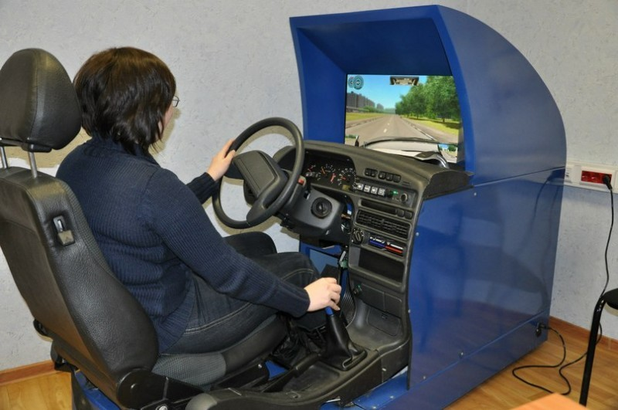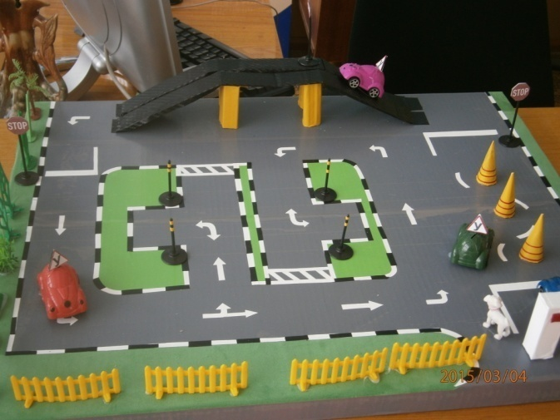

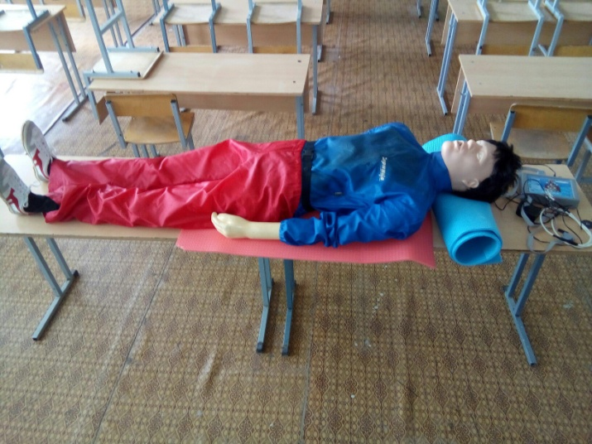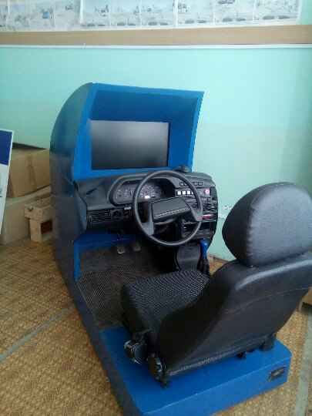

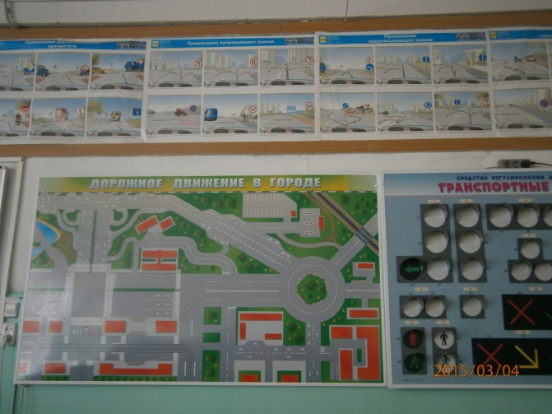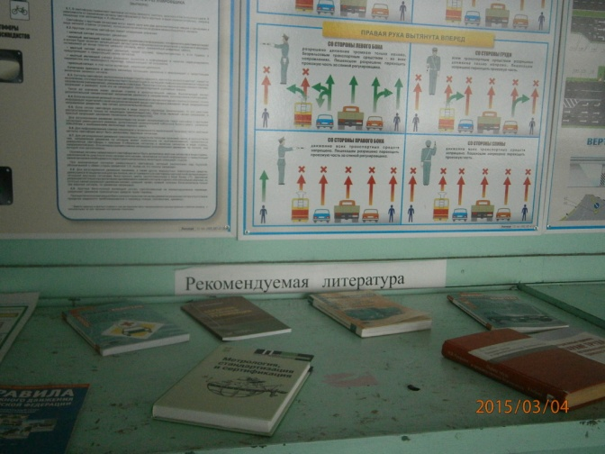

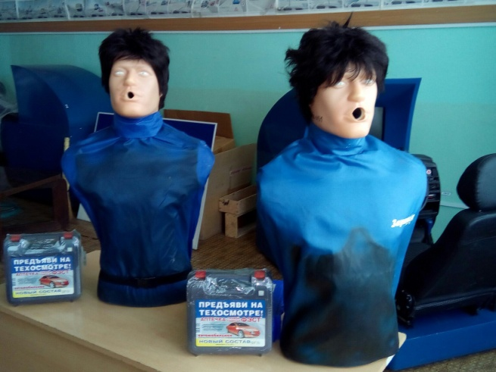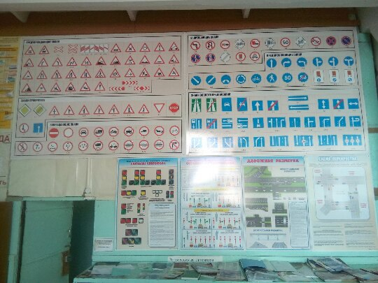

Класс по устройству транспортных средств

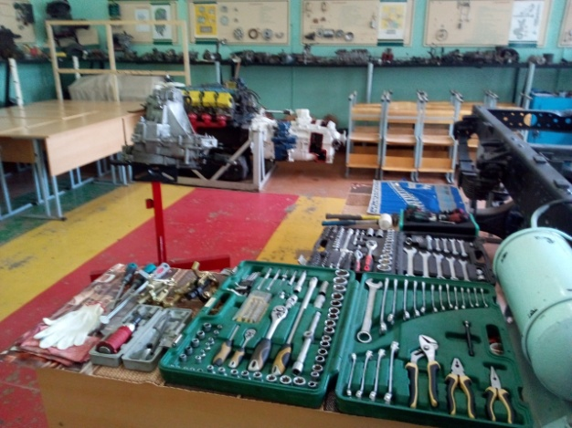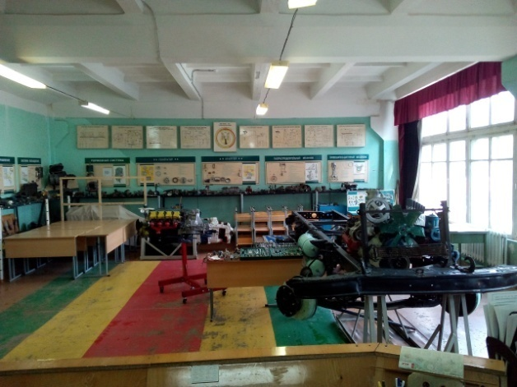
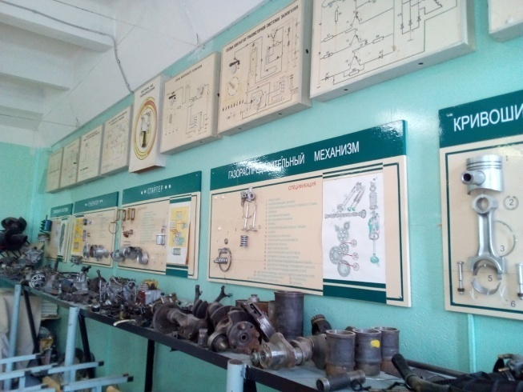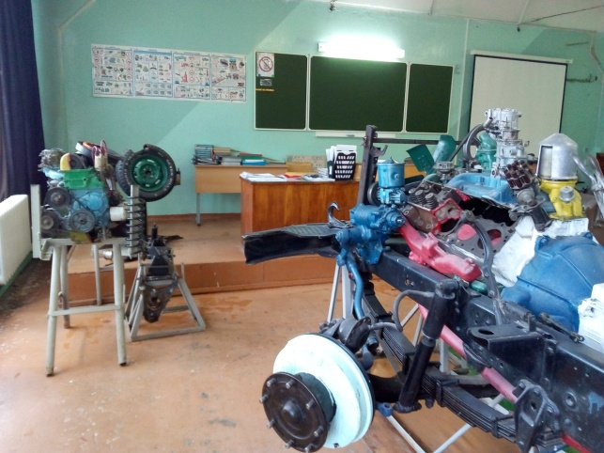

Кабинет первой медицинской помощи

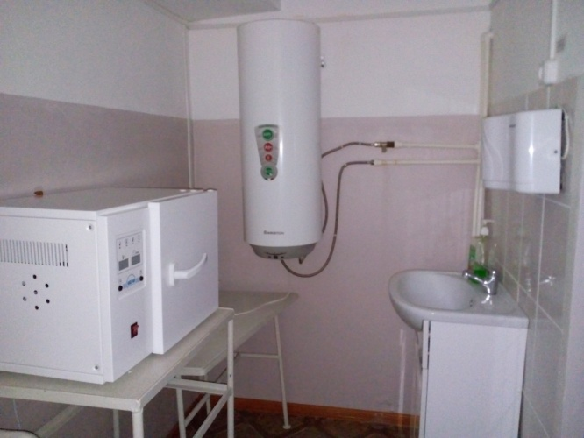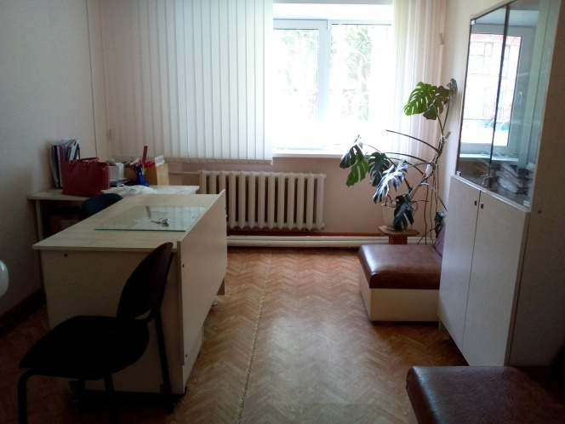

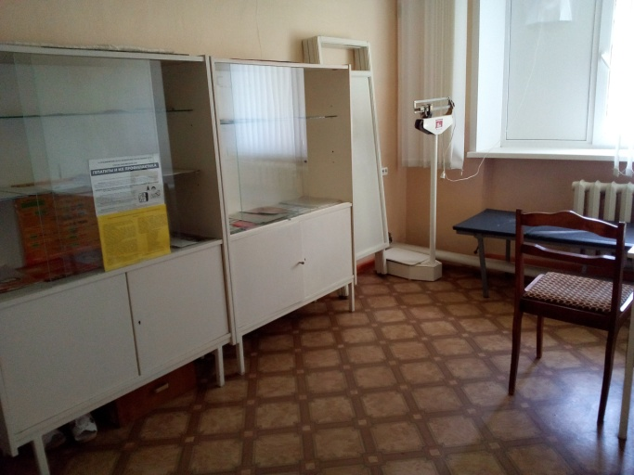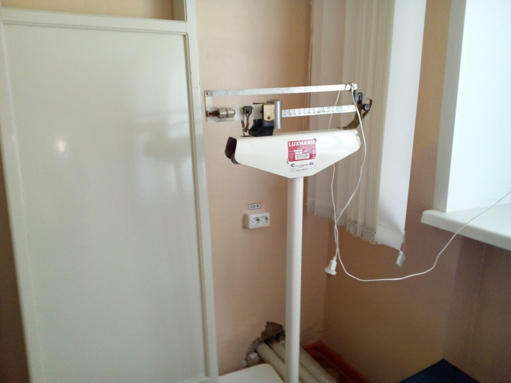

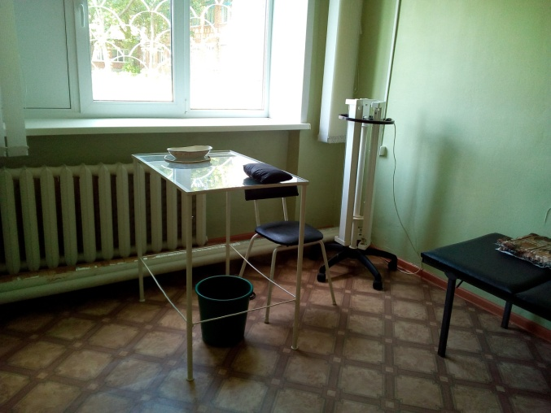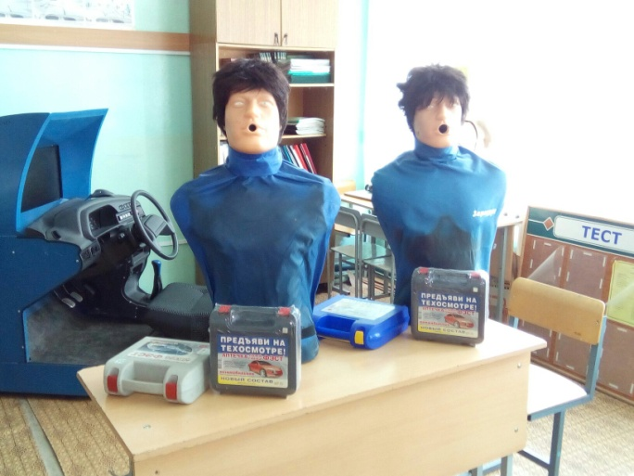

Площадка обучения вождению автомобиля.

